***Userguide* Sistem Informasi Manajemen Sarana dan Prasarana (SIM-Sarpras )**

**1. Tampilan dan Penggunaan SIM-Sarpras**

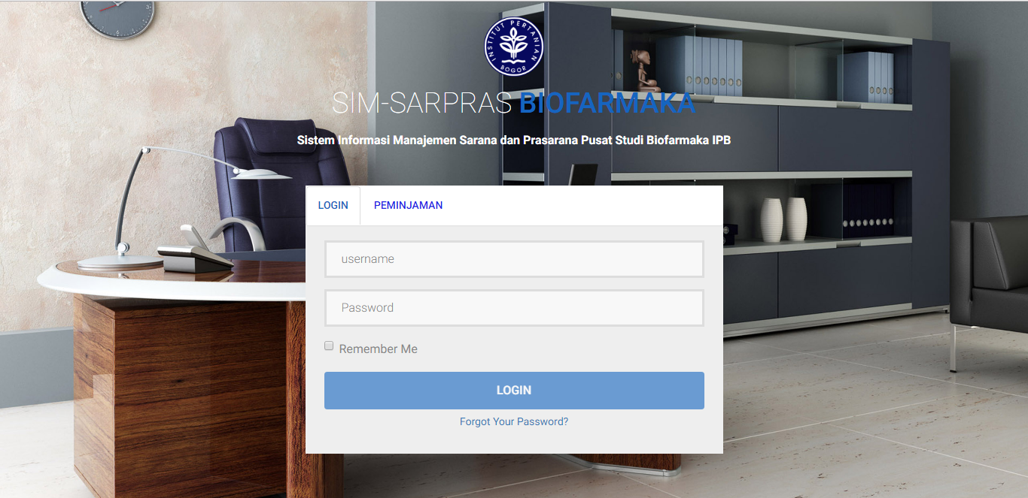

Gambar 1 Tampilan formulir login SIM-Sarpras

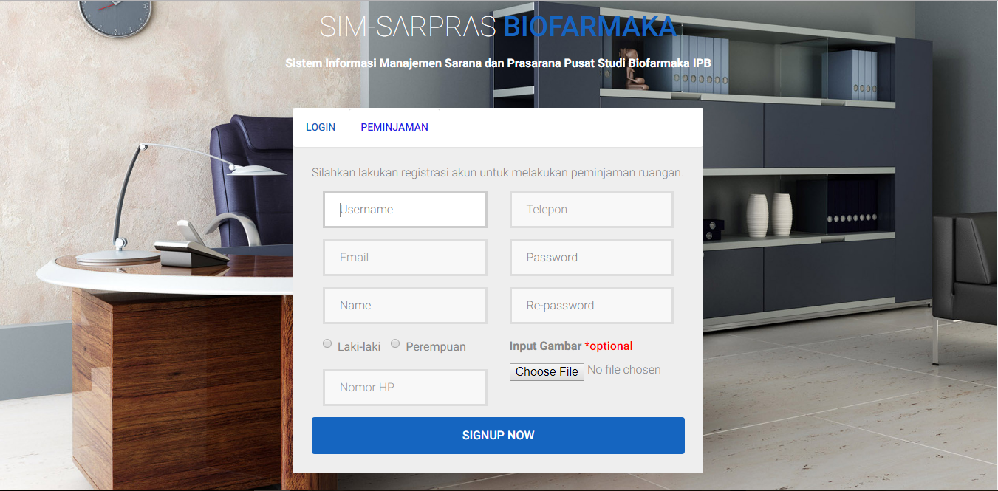

Gambar 2 Tampilan formulir pendaftaran peminjam ruangan

Gambar diatas adalah tampilan laman awal atau login dari SIM-Sarpras. Pada Gambar 1 terdapat formulir login menggunakan *username* dan *password*. Sedangkan pada Gambar 2 terdapat formulir registrasi peminjam yang akan melakukan peminjaman ruangan Biofaramaka.

**PEGAWAI UNIT**

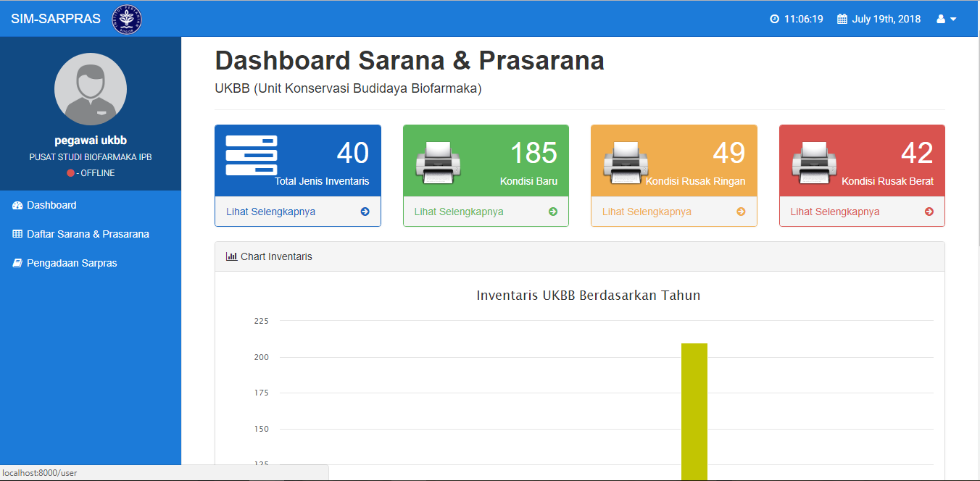

Gambar 3 Tampilan *dashboard* pegawai unit

Gambar 3 diatas merupakan dashboard pegawai unit terdapat 4 thumnail summary data inventaris. Thumbnail pertama berisi jumlah “jenis inventaris”, thumbnail ke 2,3,dan 4 berisi jumlah inventaris berdasarkan kondisi baik, rusak ringan dan rusak berat.

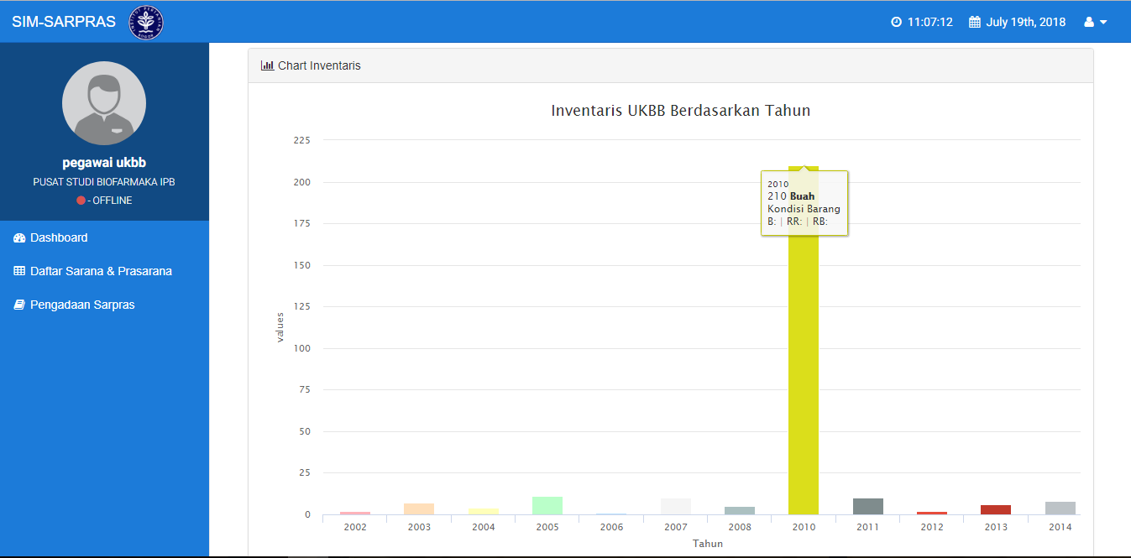

Gambar 4 Tampilan *dashboard* pegawai unit saat kursor diarahkan pada *bar chart*

Kemudian pada dashboard juga terdapat chart jumlah inventaris berdasarkan tahun. Ketika pointer diarahkan pada chart tersebut maka detail inventaris pada tahun tampil.

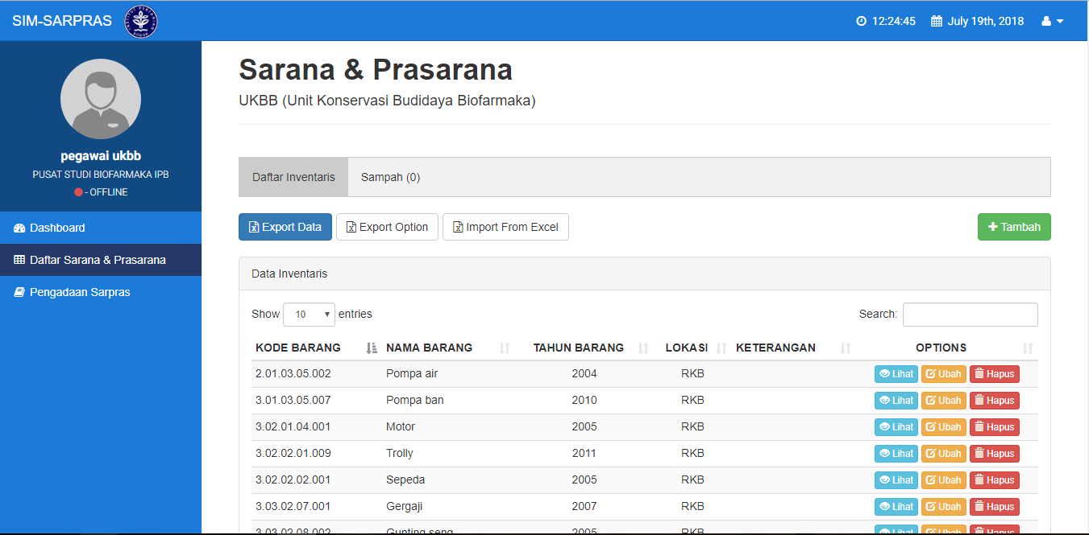

Gambar 5 Data tabular inventaris tiap unit

Pada gambar 5 terdapat data tabular inventaris yang berisi kode barang, nama barang, tahun barang, lokasi, keterangan, serta tombol “lihat,ubah,hapus”.

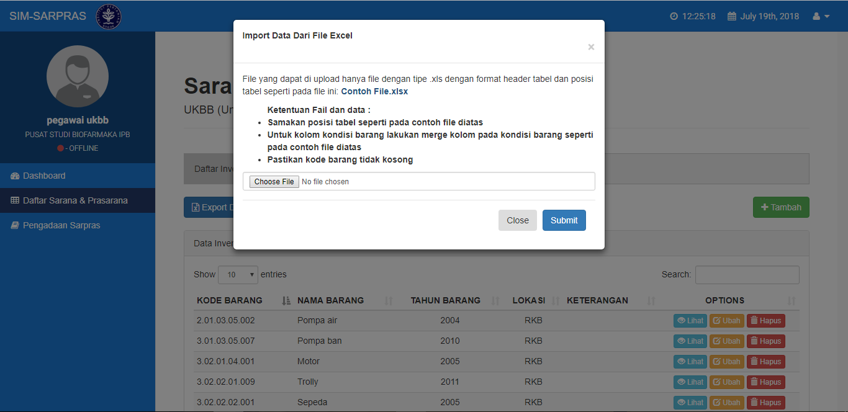

Gambar 6 Pop-up modals saaat button import excel di klik

Gambar 6 merupakan pop-up modals ketika button import excel di klik. User dapat menginputkan data melalui excel kamudian mengunggah file tersebut agar data langsung masuk ke database. Tetapi tidak semua file atau format data dapat diterima, ikuti format yang tertera pada modals tersebut.

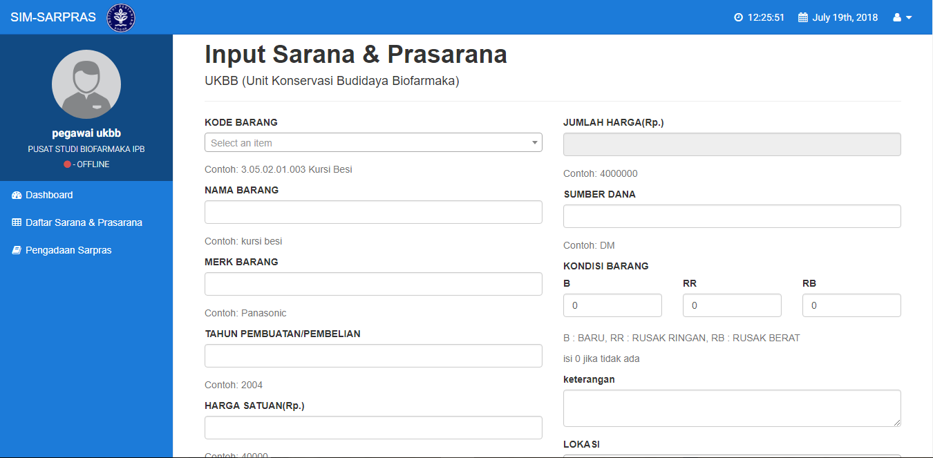

Gambar 7.1 Tampilan formulir pendaftaran pada saat button “tambah” di klik

Ketika tombol “tambah” pada data tabular di klik, maka sistem akan mengarahkan pengguna ke formulir penambahan inventaris seperti pada gambar 7.1 dan 7.2.

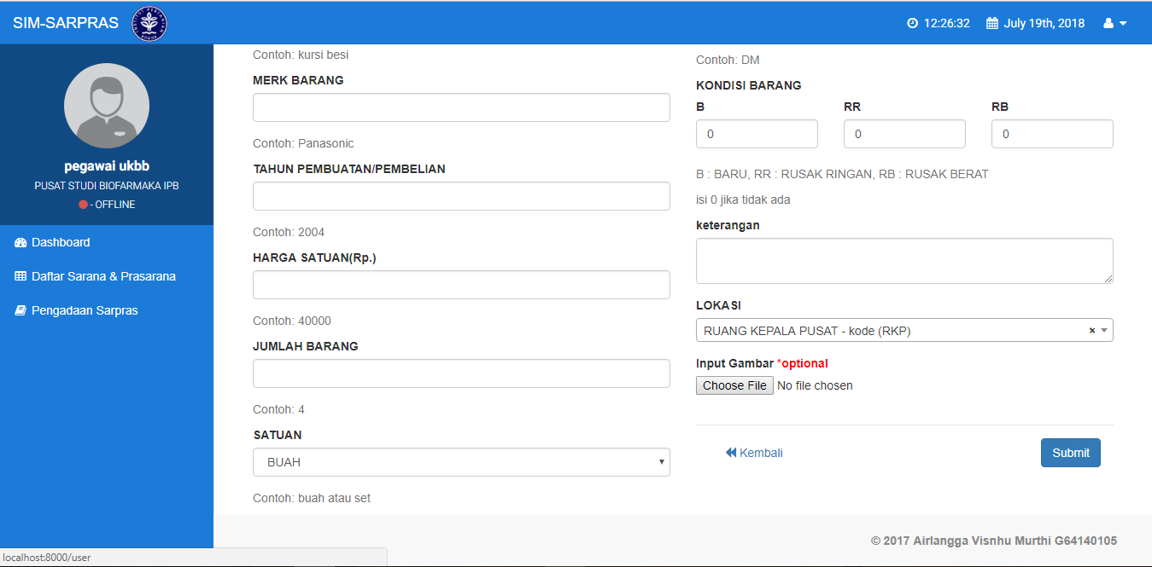

Gambar 7.2 Tampilan formulir pendaftaran pada saat button “tambah” di klik

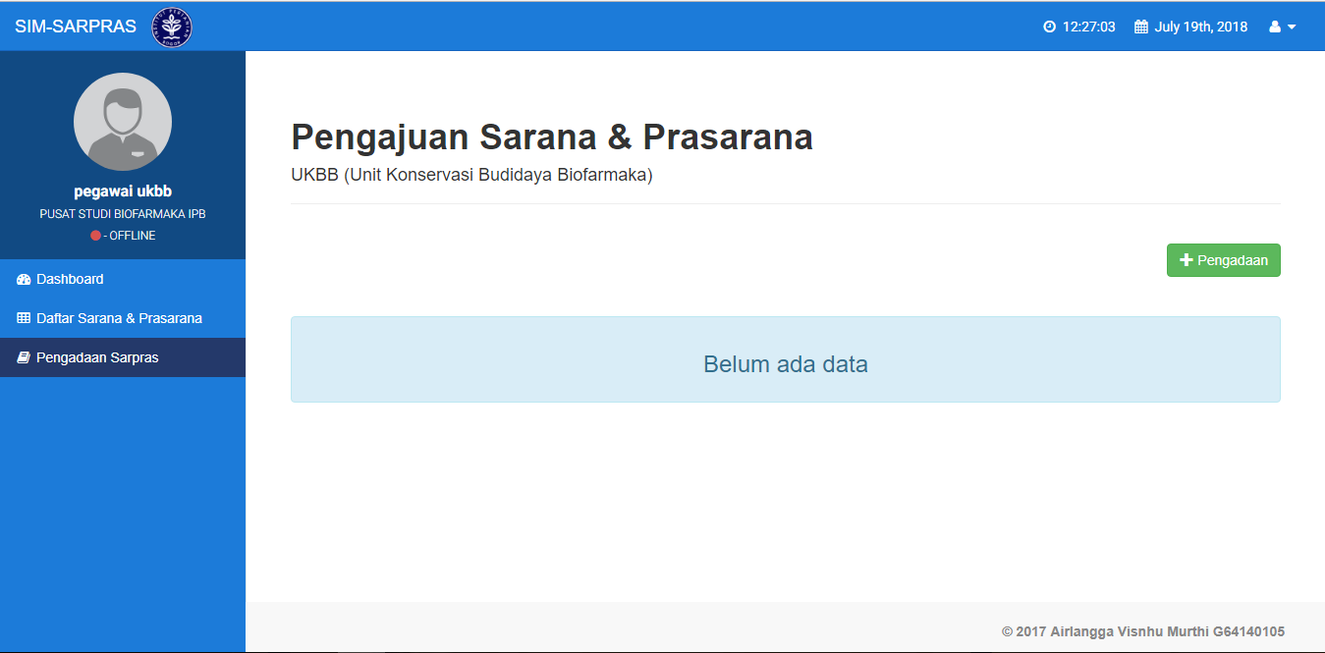

Gambar 8 Tampilan menu pengadaan saat data tabular kosong

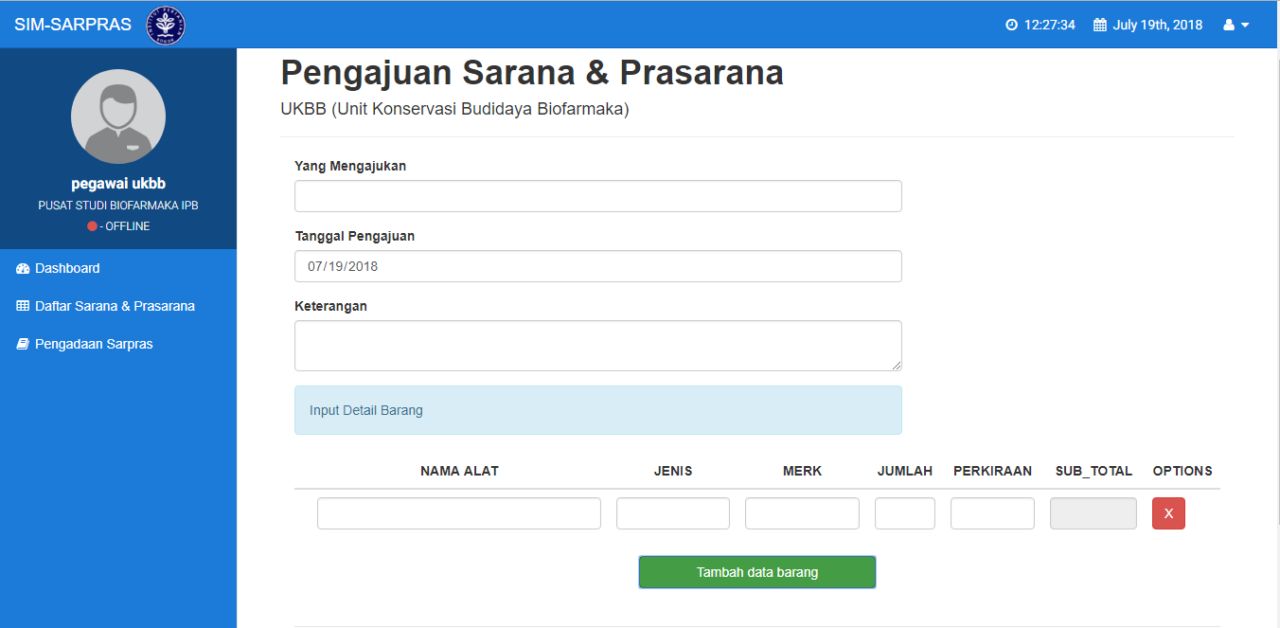

Gambar 9 Tampilan formulir pengadaan

Ketika tombol “pengadaan” di klik sistem akan mengarahkan user ke formulir pengadaan.

**PEMINJAM**

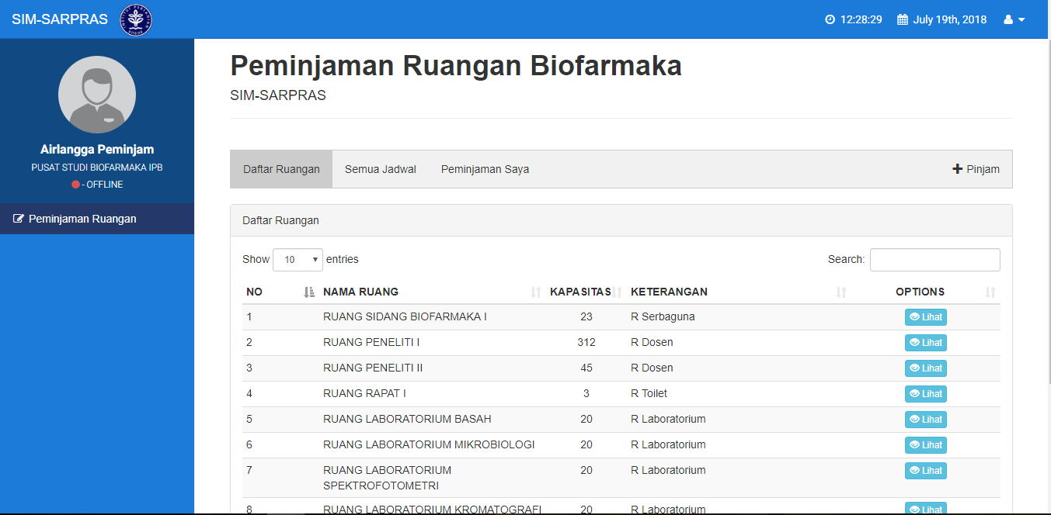

Gambar 10 Tampilan modul peminjaman

Tampilan modul peminjaman pada peminjam terdapat 3 menu utama “daftar ruangan, semua jadwal dan peminjaman saya”. Jika tab “daftar ruangan” di klik maka akan terdapat daftar ruangan yang terdapat di Biofarmaka. Jika tab “semua jadwal” di klik maka akan terdapat jadwal penggunaan ruangan dari hari ini sampai beberapa hari ke depan. Jika tab “peminjaman saya” di klik maka akan terdapat peminjaman yang sedang diajukan beserta statusnya.

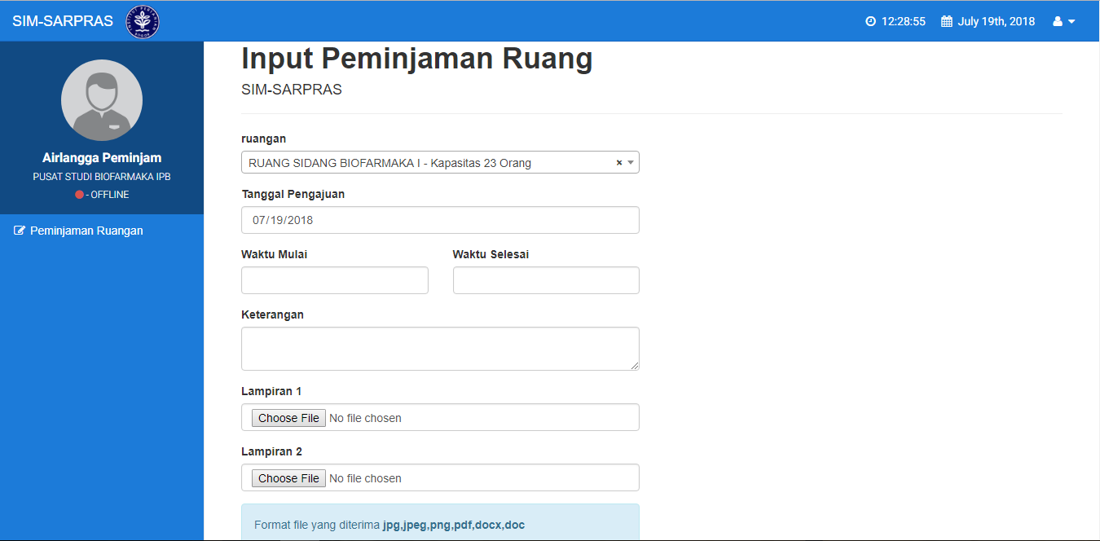

Gambar 11 Tampilan formulir peminjaman ruangan

Ketika tombol “pinjam” di klik maka terdapat formuli peminjaman yang dapat diisi oleh peminjam.

**EKSEKUTIF**

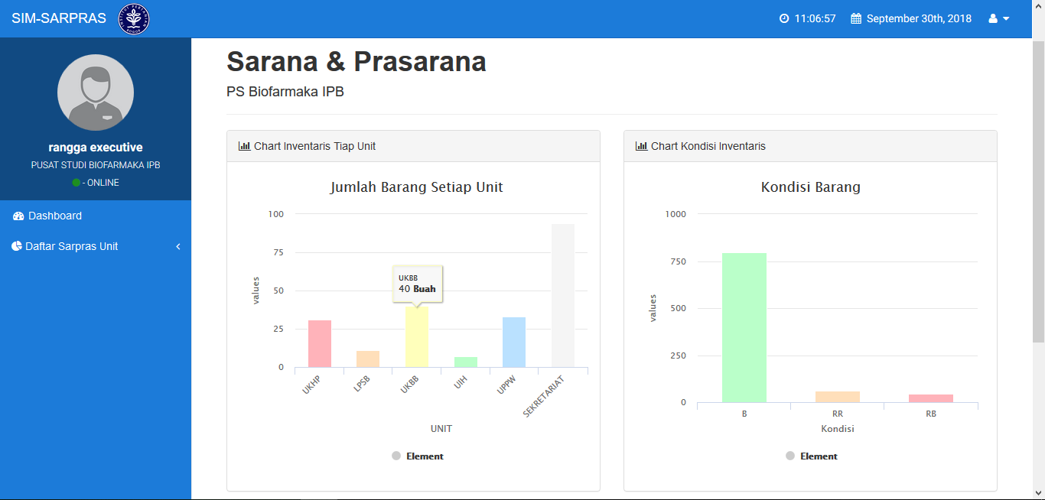

Gambar 12 Tampilan dashboard eksekutif

Pada dashboard eksekutif terdapat 2 bar chart yang pertama chart inventaris tiap unit di Biofarmaka dan yang ketua chart berdasarkan kondisi inventaris

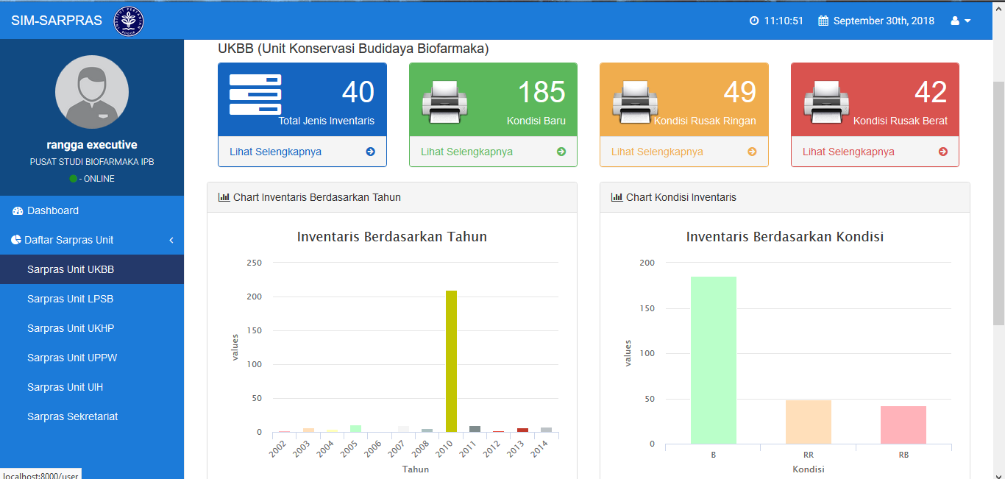

Gambar 12 Tampilan menu sarpras unit UKBB

Jika sidebar daftar sarpras unit di klik maka terdapat dashboard-dashboard tiap unit di Biofarmaka. Pada Dashboard unit terdapat thumbnail dan chart-chart overview inventaris unit tersebut

**ADMINISTRATOR**

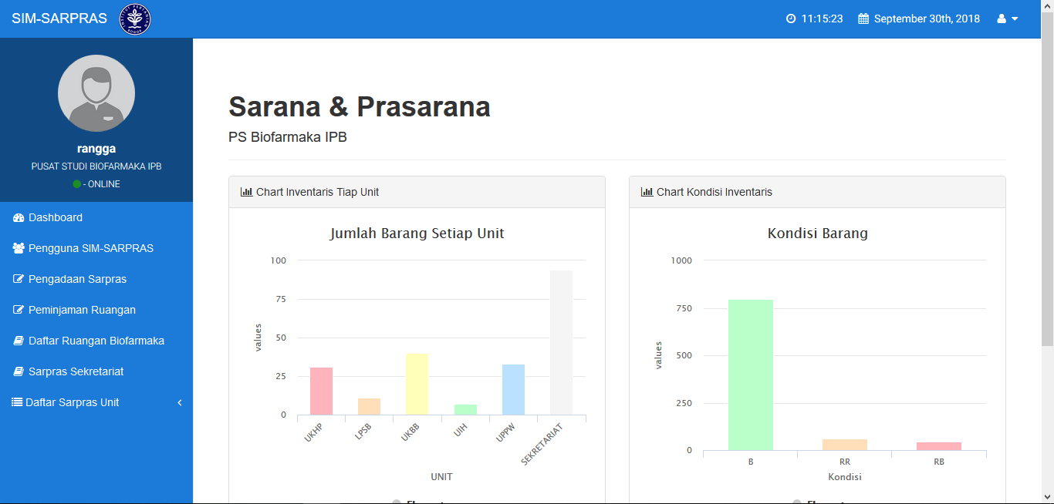

Gambar 13 Dashboard administratir

Dashboard administrator sama dengan dashboard eksekutif tetapi menu pada administrator lebih kompleks dan banyak

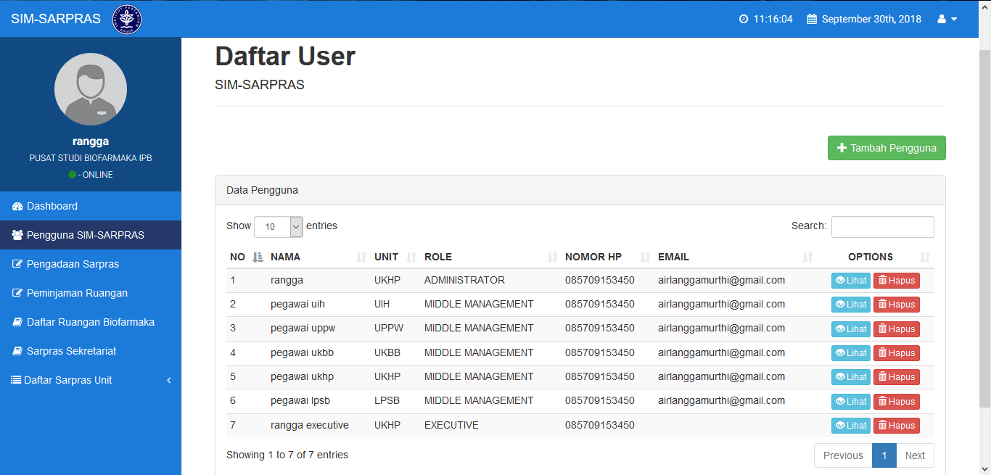

Gambar 14 Pengguna SIM-Sarpras administrator

Menu pertama yaitu “pengguna SIM-Sarpras” disini administrator dapat menambahkan atau membuat akun pegawai unit, administrator maupun eksekutif. Dapat pula menghapus pengguna pada SIM-Sarpras.

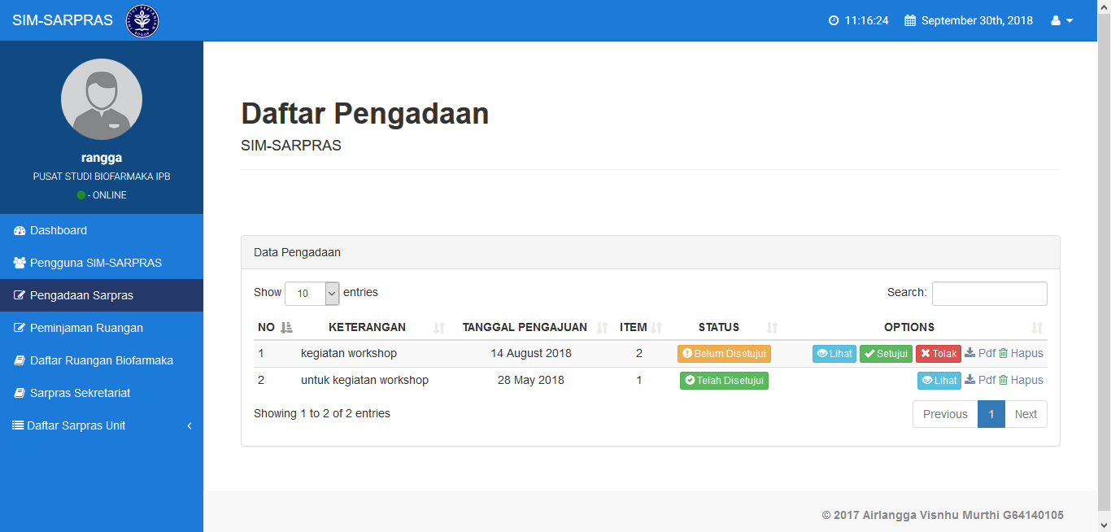

Gambar 15 Pengadaan Sarpras administrator

Pada menu pengadaan sarpras administrator, admin dapat menyetuji, menolak dan mengunduh formulir pengadaan yang diajukan oleh pegawai unit. Ketika administrator menyetuji ataupun menolak pengajuan, sistem akan secara otomatis mengirimkan email notifikasi ke user yang mengajukan.

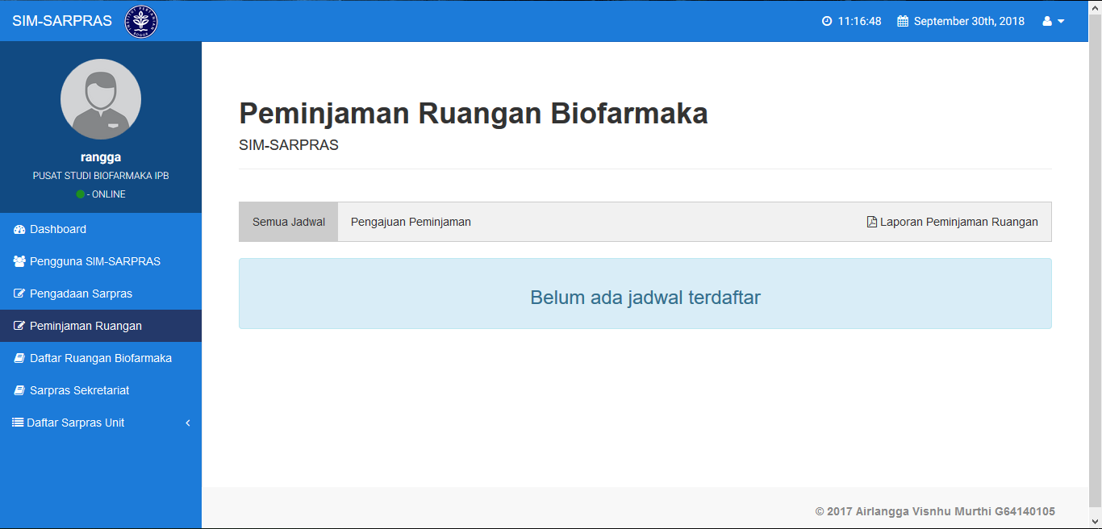

Gambar 16 peminjaman ruangan administrator

Pada menu peminjaman ruangan, administrator dapat melihat semua jadwal pemakaian ruangan yang dipinjam oleh peminjam. Pada menu pengajuan peminjaman administrator dapat menyetujui atau menolak pengajuan peminjaman ruangan yang diajukan oleh peminjam. Administrator juga dapat mengunduh laporan peminjaman dalam bentuk file *Pdf* berdasarkan bulan dan tahun.

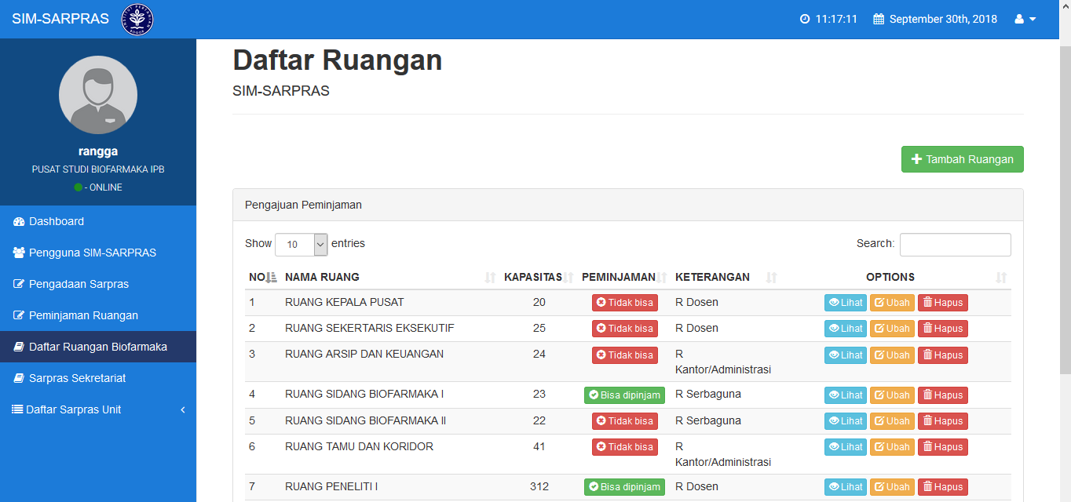

Gambar 17 Daftar ruangan administrator

Pada menu “daftar ruangan administrator”, admin dapat menambah tau mengubah jumlah dan status ruangan yang dapat dipinjam pada modul peminjaman.

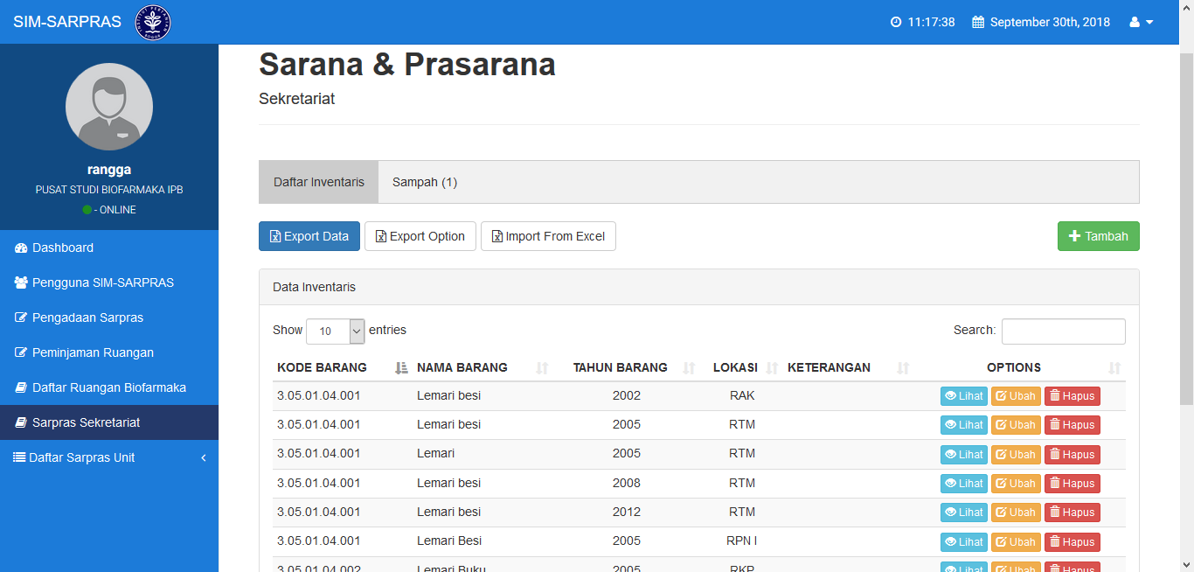

Gambar 18 Sarpras sekretariat

Khusus data inventaris sekretariat yang memanajement adalah administrator itu sendiri. Untuk menu serta fungsinya sama dengan manajemen inventaris pada pegawai unit.

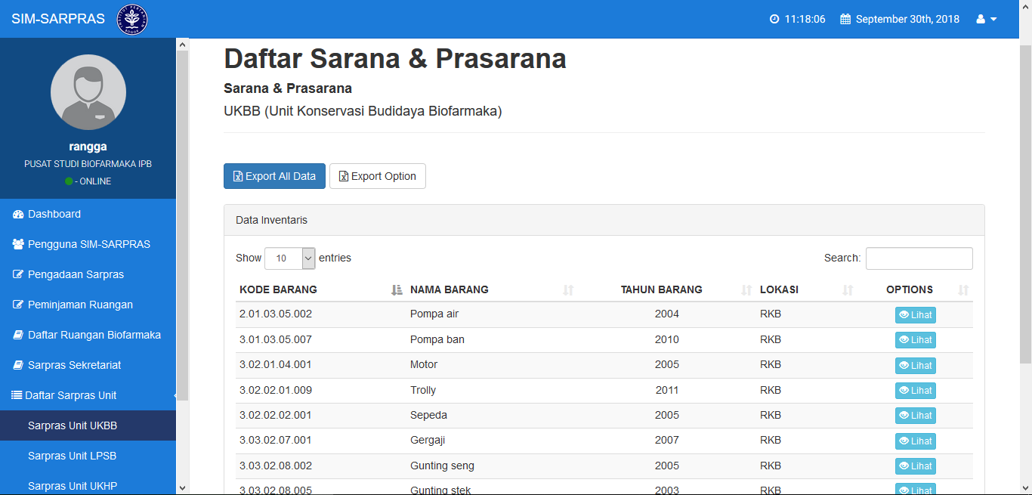

Gambar 19 inventaris unit administrator

Pada menu ini administrator juga dapat mengunduh data serta melihat detail inventaris yang dimiliki masing-masing unit di Biofarmaka.